بهینه سازی سلامت (ایمنی) و کیفیت غذاهای بسته بندی شده فرآوری شده حرارتی

1.1. مقدمه : بهبود سلامت (ایمنی) و کیفیت
تاکنون ابداع فرآوری حرارتی به عنوان روشی برای حفظ غذاهای بسته بندی شده توسط «نیکولاس آپرت» فرانسوی در اوایل قرن نوزده ارائه شد. تحقیق برای کاهش مقدار زیان حرارتی به کیفیت محصولات غذایی وجود دارد. امروزه محدوده زیادی از مواد بسته بندی موجود قوطی ها (کنسروهای) فلزی، ظروف شیشه ای و پلاستیک وجود دارد که در شکل های هندسی متفاوتی ارائه می شود. این ماده و شکل هر چه که باشد محصول غذایی ضرورتاً تحت فرآوری مناسبی قرار می گیرد یعنی در زمانی تحت دمای خاصی قرار می گیرد تا اطمینان حاصل شود که محصولات از نظر سلامت مشکلی نداشته باشند مثلاً مسمویت غذایی ایجاد نکنند (غذا مسموم نباشد) به همان اندازه ضرورت دارد که مطمئن شویم که محصول حرارت کافی دیده و پخته است و بالاترین کیفیت آن حفظ شده باشد. پس هنر فرآوری حرارتی غذاها به صورت انتخاب ترکیب زمان / دمای مناسب و سرد کردن آن است که اطمینان حاصل شود که معیارهای بالا برآورده شده باشد. اصطلاح فرآیند (فرآوری) نباید با معنای معمولی یک توالی از عملیات مهندسی به اشتباه گرفته شود. برای اینکه هاگ های میکرو ارگانیسم های پاتوژنی بطور کافی نابود شوند چون سموم آنها باعث سمی شدن غذا می شود. دماهای فرآوری کاربردی $110-130℃$ طی زمان بستگی دارد که به ماهیت محصول غذایی بستگی دارد. هر چه دما بیشتر باشد زمان مورد نیاز کاهش می یابد. یکی از مقاوم ترین هاگ ها در برابر حرارت «کلستردیوم بوتالینوم» است که اگر غیرفعال نگردد سم مرگبار بوتولین را تحت شرایط بی هوازی در ظرف تولید می کند. در نتیجه اکثر فرآوری ها بر اساس نابودی این میکروارگانیسم انتخاب می شوند. استدلال این است که هر محصولی دارای میکروارگانیسم هایی با مقاومت کمتر می باشد که در فرآیند بوتولینوم غیرفعال می شوند. مهم است تشخیص دهیم که ارگانیسم هایی وجود دارند که نسبت به حرارت مقاوم ترند یعنی ترموفیلی (گرمادوست) می باشند که در غذاهای فرآوری شده حرارتی وجود دارند و تهدیدی برای سلامت انسان محسوب نمی شوند. تحت شرایط ذخیره نرمال این ها بی ضررند به هر حال وقتی غذاها در دماهای گرم مثلاً 35 درجه و بالاتر نگهداری شوند. ترموفیلی (گرمادوست) ها رشد کرده و در نهایت ظرف باد کرده و منفجر می شود غذاهای فرآوری شده ای که برای این شرایط آب و هوایی مورد دلخواه است (غذاهایی که می خواهیم در شرایط گرم نگهداری کنیم) به فرآیند شدیدتری برای ثابت سازی آنها نیاز داریم. محصولاتی که «فرآیند بوتولینوم» طبیعی انجام می گیرد هنوز ترموفیلی ها در آن باقی می مانند به عنوان «استریل تجاری» نام می گیرند. معنی استریل که به این فرآیند اشاره دارد از تعریف مطلق استریل که در حرفه پزشکی به کار می رود و به معنی بدون ارگانیسم های زنده می باشد متفاوت است. یک منبع مهم آلودگی پس از فرآوری و معمولاً طی مرحله سرد کردن با آب میکرو ارگانیسم ها در ظرف نفوذ کرده اند. ظروف فلزی اساساً نسبت به این مشکل آسیب پذیرند چون طی سرد کردن ظرف خلأ‌ایجاد می شود و میکرو ارگانیسم ها از طریق نقایصی که در غیرقابل نفوذ کردن آن ایجاد می شود وارد می شود که با کلر زدن یا با ضدعفونی کردن آب سرد این مشکل حل می شود. وقتی محصولات غذایی حرارت داده می شوند ترکیبات (ذرات) بطور کلی تحت تأثیر طول فرآیند حرارت و سطح دما می باشند. برخی از تأثیرات مطلوب از بین رفتن آنزیمی است (که معمولاً در مورد سبزیجات وجود دارد و از طریق رنگ زدایی و حرارت دادن پیش از فرآوری این مشکل حل می شود) : اثرات نامطلوب شامل از دست رفتن بالقوه ویتامین ها، تغییرات طعم و تغییر بافت و ساختار می باشد. هر محصولی بطور متفاوتی عمل می کند و ضروری است که ترکیبات اصلی که بر کیفیت تأثیرگذارند را بدانیم به ویژه وقتی که غذاهایی که فرمول بندی شده اند را فرآوری می کنیم که ویژگی های بافتی در محصول تمام شده مهم می باشند درحالیکه این موضوع اهمیت تجاری قابل توجهی دارد اما موارد بسیار اندکی رباره سنیتیک این فرآیندهای پیچیده در مقایسه با نابودسازی میکروبی می دانیم. بطور کلی فرآیندهای بیوشیمیایی بسیار آهسته تر از فرآیندهای نابودسازی میکروبی می باشند که در حفظ ویژگی های کیفی محصولات نقش دارند.

2.1 سنیتیک غیرفعال سازی میکروبی طی روش حرارتی
1.2.1 مقاومت حرارتی میکروارگانیسم ها : مقدار حرارتی که برای غیرفعال کردن میکرو ارگانیسم ها مورد نیاز است یک ویژگی مهم است که باید بدانیم یا تعیین کنیم تا بتوانیم فرآیند مناسبی را برای محصولات مشخص کنیم که معمولاً فرآوری مشخص شده ام دارد. برخی از داده های اصلی از برخی اواع ارگایسم که در غذاها دیده شده در جدول 1-1 آمده است. روش کنسرو کردن معمولی باعث می شود که از عواملی استفاده کیم تا فرآیند دمایی و زمانی مورد نیاز برای تولید غذای پایدار در برابر حرارت را تعیین کنیم. اولین مورد این ها کاهش اعشاری زمان یا مقدار D می باشد که به صورت زمان در واحد دقیقه در هر دمایی که باعث از بین رفتن 90 ٪ هاگ یا سلول های گیاهی در یک ارگانیسم می شود تعریف می شود. آن از بررسی های مقاومت حرارتی تعیین می شود که تعداد موارد زنده مانده از این فرآیند را نشان می دهد. ترسیم لگاریتمی تعداد موارد باقی مانده در مقایسه با ما برای یک ارگانیسم طی زمان در نمودار 1-1 آمده است که برای تعیین مقدار D به کار می رود که منحنی زنده ماندن نیمه لگاریتمی نام دارد که شیب آن D/1- می باشد که معادله منحنی به صورت معادله 1-1 می باشد.
  - $\log{N= {logN}_{o}- t/D}$
که N تعداد میکرو ارگانیسم های زنده مانده است و $N_{0}$ تعداد میکرو ارگانیسم های اولیه است و t زمان در واحد دقیقه است و D کاهش اعشاری زمان در دقیقه9 می باشد. لگاریتم ها بر پایه 10 با log بیان شده اند. نمودار 2-1 انواع متفاوت منحنی های زنده ماندن در میکروبیولوژی کنسر کردن را نشان می دهد. عامل دوم ثابت مرگ حرارتی z می باشد که به صورت تغییر مقدار D با توجه به دما تعریف می شود و رسم log در مقایسه با دما بدست می آید (نمودار 3-1) معادله برای رسم D/Z به صورت معادله 2-1 می باشد.
(2-1)
که مقدار D در واحد دقیقه در هر دما T می باشد و $D_{ref}$ مقدار مطابق در دمای مرجع $T_{ref}$ می باشد. دمای معمولی در واحد سلسیوس ${121/1}^{°}$ می باشد (که معادل ${250}^{°}F$ می باشد که قبلاً در صنعت کنسرو کردن کاربرد داشت) مقدار Z واحدهای درجه سیلسیوس $℃$ دارد (برای هدف تبدیل $1℃={1/8}^{°}F$) برخی مقادیر اصلی Z,D در جدول 2-1 آمده است. برای داده های جدول بندی شده به Holdworth (1997) نگاه کنید. روش جایگزینی برای بیان سینتیک نابودی میکروبی سینتیک مرتبه اول را فرض کرده و معادله (1-1) را به صورت زیر بیان می کند :
(3-1) $N=N_{0}e^{k.l}$
که K سرعت ویژه واکنش در ثانیه های مربوطه $S^{-1}$ است و K 360/2 = D می باشد. با استفاده از سینتیک Arrhenius $K={Ae}^{-E/RT}$ می باشد که A عامل پیش نمایی ($S^{-1}$) می باشد و R ثابت گاز مولار (J/mol K135/8) می باشد و E انرژی فعالسازی در واحد KJ/mol می باشد و معادل $T_{ref}/Z$ RT303/2 می باشد.
جدول 1-1 برخی داده های غیرفعالسازی میکرو ارگانیسم ها
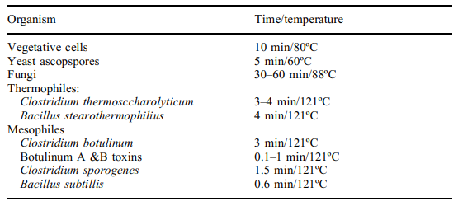
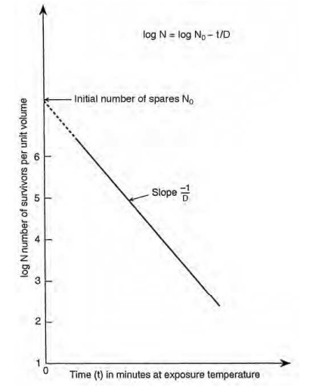
نمودار 1-1 لگاریتم تعداد زنده مانده های میکروبی در طی زمان برای ارگانیسمی که تعیین مقدار D را نشان می دهد.
معادله 2-1 را می توانیم به صورت زیر بنویسیم :
(4-1) $In K=In K_{ref}-E/R\left[1/T-1/T_{ref}\right]$
که In لگاریتم طبیعی (پایه 303/2) است و $K_{ref}$ سرعت ثابت در دمای $T_{ref}$ مرجع می باشد. در دماهای کنسرو کردن طبیعی $120-125℃$ دو روش نتایج کاملاً مشابهی ارائه می کند که می توانیم از هر کدام استفاده کنیم. (Nunes 1993) به هر حال استفاده از دماهای بالاتر و زمان های کوتاه تر به درستی به فاکتور (عامل) سینتیک نیاز است و روش K/E بهتر است استفاده شود (Datta 1993) تحلیل (آنالیز) کاملی از دو روش ارائه کرد و نشان داد که تحت شرایط کنسرو کردن طبیعی خطاهای نسبتاً اندکی رخ می دهد. یک معادله جدید برای اصلاح روش D-Z ایجاد شد که تغییر ثابت سرعت واکنش را با توجه به دما در نظر می گیرد. روش D-Z کاربرد گسترده ای دارد و یک سیستم کاربردی خوب می باشد که در صنعت کنسر کردن معمولی (متداول) اثبات شده است.
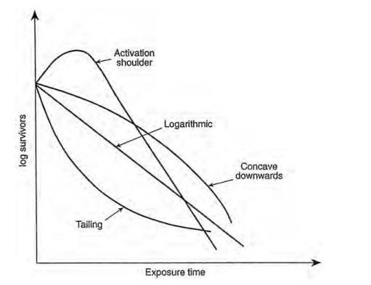
نمودار 2-1 انواع مختلف منحنی های زنده ماندن هاگ میکروبی در میکروبیولوژی کنسر کردن

2.2.1 عواملی که بر روی مقاومت در برابر حرارت تأثیرگذار است :
عواملی بر روی مقاومت حرارتی میکرو ارگانیسم ها تأثیرگذار است مثلاً فعالیت آب PH ترکیب و پیوستگی غذا از این موارد است. فعالیت آب : فعالیت آب اکثر محصولات غذایی بالا است تا بر روی مقاومت حرارتی آن تأثیرگذار نباشد. به هر حال در شرایطی که پودرهای خشکی در محصولات فرمول بندی شده وجود دارد با مواد چرب می باشد. سپس مقاومت حرارتی بیشتر خواهد بود. این مورد برای حرارت دادن مستقیم با بخار هم کاربرد دارد بخار فوق حرارتی خشک برای غیرفعالسازی تأثیر کمتری دارد.
PH : PH تأثیر قابل توجهی بر غیرفعالسازی میکروبی دارد. بطور کلی برای محصولات اسیدی که PH کمتر از 5/4 دارند مثلاً دامنه وسیعی از میوه ها و آب آنها ارگانیسم های پاتوژن مشکلی ایجاد نمی کنند و فقط دمای حرارتی اندکی نیاز است که به آن پاستوریزاسیون می گویند که برای پایدارسازی محصول مورد نیاز می باشد. برای 5/4 < PH مثل اکثر سبزیجات، ماهی و محصولات گوشتی این فرآیند برنامه ریزی شده برای غیرفعال کردن هاگ های «کلستردیوم بوتولینوم» کافی است. برای محصولاتی که نزدیک خط تقسیم 7/4 – 4/4 می باشند مراقبت ویژه ای باید در نظر بگیرید مثلاً محصولات گوجه فرنگی و گلابی که به گونه و رسیدگی آن بستگی دارد. در برخی موارد این امکان وجود دارد که محصول را اسیدی کنیم تا مطمئن شویم که فرآیند پاستوریزاسیون کافی می باشد. برای محصولاتی که برای آن هیچ فرآیند برنامه ریزی شده ای وجود ندارد ضرورت دارد که PH را از قبل تعیین کنیم و اگر این در مورد خط مرزی باشد آزمایشات میکروبیولوژییکی دیگری مورد نیاز است. معمول است که چهار دسته محصولات را شناسایی کنیم که جدول 3-1 نشان می دهد.
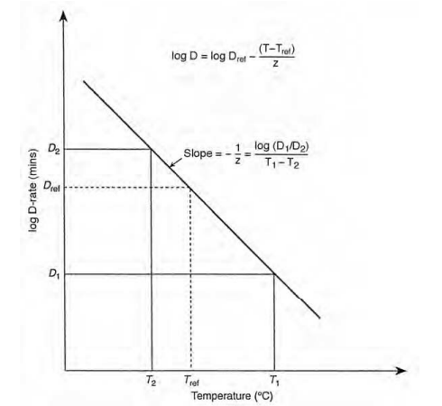
شکل3-1 تعیین مقدار Z با توجه به دمای D

جدول 2-1 برخی مقادیر D برای هاگ ها
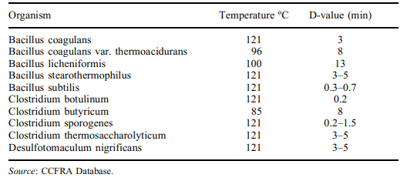
جدول 3-1 مقادیر PH برای برخی محصولات غذایی
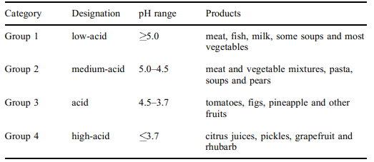

عوامل دیگر : که شامل وجود ترکیبات چرب یا روغنی ثابت دی الکتریک گونه های یونی مثل نمک یا نیتریت، گونه های یونی مثل محتوای اکسیژن و اسیدهای ارگانیک و آنتی بیوتیک ها می باشد. (گلد 1995). برخی از این مواد برای تقویت فرآیندهای نگهدارنده به کار می روند به صورتی که فرآیند حرارتی زمان بندی شده مورد نیاز کاهش می دهند.

3.1 تنظیم محدوده هایی برای فرآیندهای استریلیزه کردن و پاستوریزاسیون
1.3.1 مقادیر F و مفهوم سرعت (مقدار) کشنده
برآوردی از تأثیر کشنده فرآوری با استفاده از نسبت کاهش زمان اعشاری D/D_{T} بدست می آید و به عنوان مقدار کشنده در واحد دقیقه بیان شده و با معادله (5-1) بیان می شود: $L={10}^{(T-T_{ref}/Z)}$
مقدار کشنده برای $T=111/1℃$ درجه و T_{ref} =$121/1℃$ درجه برابر با 10^{-(10/10)}=0/1min (دقیقه) خواهد بود. پس یک دقیقه در $111/1℃$ برابر 1/0 دقیقه در $121/1℃$ خواهد بود. چون دما در پایین ترین نقطه حرارتی، در غذا، می باشد تغییرات ظرف ضرورت دارد تا مشارکت کشندگی برای هر دما را ارزیابی می کند.
مجموع سرعت کشنده یا مرگبار بدست آمده در هر دما برای زمان واحد به صورت مقدار F بیان می شود:
(6-1) $F=\int{L dt}$
در استفاده از این دو فرمول ضرورت دارد که مقدار Z ارگانیسم هدف را بدانیم برای دو غذای اسیدی Z=$10℃$ مطابق با مقداری که برای فاکلتردیوم بوتانیوهم به کار می رود می باشد. متداولترین شکل برای معادله مقدار F به صورت معادله 7-1 بیان می شود:
(7-1) $F=\int{{10}^{T-T_{ref}/z_{dt}}}$
یا برای پختن غذا کم اسید مقدار F در دمای مرجع $121/1℃$ به طور کلی به صورت مقدار F بیان شده یا F خنثی یا صفر نام دارد.
(8-1) $F=\int{{10}^{T-{121}/1/{10}_{dt}}}$
یک پروفایل نمونه زمان- دما که برای یک غذا تحت فرآوری کنسرو شده بدست آمده در نمودار 4-1 آمده است که با جایگذاری ترموکوپل در نقطه ای در آهسته ترین حرارت در محصول غذایی بدست می آید و شامل تأثیر سازگاری با مقابله زمان گرم کردن و زمان سرد کردن می باشد. استدلال این است که اگر مقدار F در این نقطه بیشتر از مینیمم مشخص شده برای فرآوری باشد پس تمام نقاط دیگر در طرف حداقل به مینیمم مورد نیاز می رسند. در ترسیم مقدار کشنده، از ناحیه تحت منحنی، مجموع کشندگی یعنی مقدار F بدست می آید.
F_{c} اغلب برای بیان مقدار F در مرکز یعنی در آهسته ترین نقطه حرارتی به کار می رود و F_{s} برای مجموع کشندگی به کار می رود. مقدار F معیار هم با استفاده از $F_{T}^{Z}$ یا $F_{121T}^{10}$ بیان می شود.
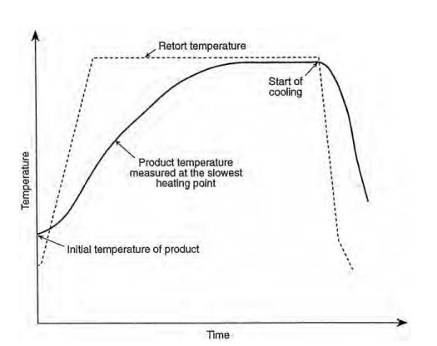
شکل 4-1- پروفایل زمان- دما که از یک غذایی کنسرو تحت فرآوری بدست آمد.
برای برخی کاربردها، کاهش خطاهایی که مخصوص ترموکوپل های تجاری است هم برای دقت آن خیلی مهم است و بنابراین سیم های باریک ترموکوپل با ضخامت اره میلیمتر آن با استفاده از یک منبع دمایی ثابت تا یک استاندارد مناسبی درجه بندی شود و حرارت سنج (ترمومتر) هم مطابق یک استاندارد میلی باشد. موقعیت ترموکوپل باید در آهسته ترین نقطه حرارتی باشد که غالباً نقطه بحرانی نام دارد. این نقطه متغییر است که به ماهیت محصول یا نوع اجاق بستگی دارد. مثلاً اجاق چرخشی با گذرا باشد. یک روش تعیین این نقطه این است که یک تعداد ترموکوپل در طرف در نقاط متفاوت قرار دهیم و مشاهده کنیم که کدام یک از آنها آهسته ترین نقطه حرارتی می باشد. برای قوطی های کوچم هدایت حرارتی غذا نقطه بحرانی نزدیک مرکز هندسی جرم غذا (توده غذا) می باشد. برای قوطی های بزرگتر مثلاً A10 و بزرگتر، ضرورتاً این طور نیست چون مرکز قوطی، تا زمانی که تاثیر سرد شدن حس شود، حرارت ادامه می یابد. بنابراین این کشندگی دوباره نقش دارد. «فلامبرت» و «ادلتور» (1972) نشان دادند که موقعیت نقطه بحرانی به نسبت h/d (ارتفاع به قطر) قوطی بستگی دارد.
برای شرایط ویژه کار آزمایشی شان آنها نشان دادند که نقطه بحران باید در مرکز هندسی توده غذا باشد وقتی h/d<0/3 و بیشتر از 0/95 باشد اما برای 0/3<h<0/95 نقطه بحرانی به طور متقارنی در طول محور عمودی با توجه به صفحه مرکزی قرار گرفته است. برای مقادیر 0/95<h/d<1/9 نقطه بحرانی در فضای حلقه شکلی در سرتاسر قوطی می باشد. برای محصولات حرارت همرفتی، نقطه بحرانی در محور مرکزی طرف را ما در نقطه ای پایین تر از مرکز هندسی قرار گرفته است. توصیه انگلستان این است که ترموکوپل باید در ارتفاع پایه 20% مجموع ارتفاع باشد. بای محصولاتی که تغییر حرارت همرفتی طی فرآوری نشان می دهند یعنی منحنی های حرارتی شکسته، نقطه حرارت همرفتی باید به کار رود. محصولات حرارتی پیچیده باید همیشه با وضعیت چند ترموکوپل در ابتدا بررسی شود. برای اهداف آزمایشی که شامل بررسی عملکرد استیرلیزه کردن می باشد، متداول است که از مواد شبیه ساز استفاده کنیم.
متداولترین آنهایی هستند که به دقت از محلول تهیه شده از ماده خاک رسد و بنتونیت در آب می باشند. محلول های رقیق 1% می تواند برای شبیه ساز بسته ها و به طور متمرکزتری برای حرارت شکسته 5/3% و انجام حرارت بسته 5% به کار رود. شبیه ساز مفید برای بسته های همرفت حرارتی، الاستومرسلیسمی sylgard می باشد.

6.3.1 عواملی که بر نفوذ حرارتی تأثیر گذارند
(a) عوامل مربوط به فرآوری: که شامل گزارش دما و زمان فرآوری و ماهیت محیط انتقال حرارتی و آب زدن به ظرف است. حرارت اشباع موثرترین محیط انتقال حرارتی است و فشار موثری برای موازنه فشار داخلی ایجاد شده در ظرف فراهم می کند. با مخلوط آب و هوای بخار، سرعت انتقال حرارتی که سرعت محیط حرارتی بستگی دارد. در دستگاه نقطه دسته ای، یک دوره اولیه وجود دارد که زمان سازگار شدن است قبل از آنکه با دمای فرآوری سازگار شود و این را باید به عنوان عامل تعیین کننده فرآوری در نظر بگیریم برعکس تقابل پیوسته در وضعیت یکنواخت دیده می شود.

(b) عوامل مربوط به محصول: که شامل پیوستگی محصول، دمای اولیه، بارهای اولیه، خواص حرارتی و pH و افزودمی ها می باشد. این امکان وجود دارد که انواع مختلف رفتار را دسته بندی کنیم که به نام های حرارت دادن همرفتی سریع، مایعات روان، آب میوه و کنسرو می باشد و حرارت همرفتی با سرعت کمتر میوه، سبزیجات، آب شور، پوره کم نشاسته و برخی سوپ سبزیجات می باشد و محصولات حرارتی هدایت/همرفت آهسته تر، سوپ خامه، سوپ نودل، آب گوجه می باشد و آب حاوی محصولات رسانای حرارتی و ذرت سبک خامه و پوره غلیظ و محصولات بسته بندی جامد و غذاهای حیوانات و برنج و اسپاگتی و محصولات همرفت حرارتی که بر مبنای آب بنا شد و گوشت با چربی و روغن زیاد و محصولات دریایی و محصولات با وزن بالا و پودینگ های کم رطوبت می باشد.

(c) عواملی که با بسته بندی مرتبط می باشند: که شاکل شکل و مواد ظرف می باشد و خواص حرارتی ماده که مقدار نفوذ حرارتی را تعیین می کند و مواد فلزی که مقاومت کمی دارند در حالی که مواد شیشه ای و پلاستیکی مقاومت بالاتری دارند.
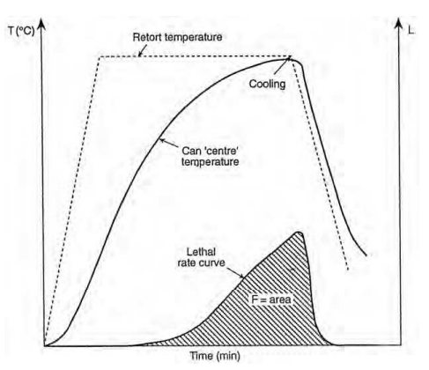
شکل 5-1- تعیین مقدار F از مقدار کشندگی در مقایسه با دما
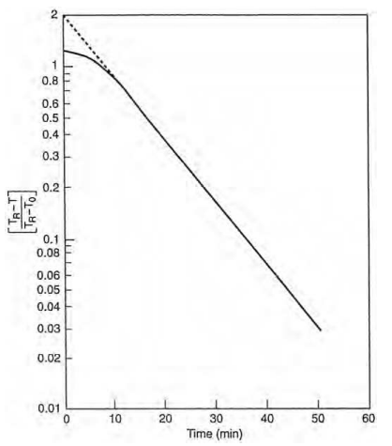
شکل 6-1- منحنی نفوذ حرارتی برای فرآوری حرارتی
7.3.1 آنالیز داده نفوذ حرارتی : پروفایل زمانی دمای نمونه برای یک محصول کنسرو شده سرد در دستگاه تقطیر بخار دسته ای حرارت داده می شود در نمودار 5-1 آمده است که با استفاده از یک مقیاس دمای لگاریتمی به منحنی خطی تبدیل می شود (نمودار 6-1). با توجه به این دو پارامتر مهم بدست می آید: یک ag1 منحنی حرارتی j و مقدار f و f_{h} که برای حرارت و f_{c} که برای سرمایش است. رابطه منحنی T/t با معادله (10-1) بدست می آید:
که T_{R} دمای تقطیر است و T_{t} برآورد دمای قوطی در هر زمان t است و T₀ دمای اولیه غذا در قوطی در زمان t است و j و 0 عامل lag در دقیقه است و f زمان حرارت برای یک چرخه دمای لگاریتمی است. برای غذاهای همرفت حرارتی j=1 و برای بسته های رسانای حرارتی j معمولاً حدود 2 است. برخی مقادیر f_{h} در جدول 5-1 آمده است. اهمیت مقدار f_{h} این است که تمام جنبه های نفوذ حرارتی در یک پارامتر حفظ می شود. مقدار f_{h} ارتباطی معکوس با نفوذ حرارتی الفا محصول دارد. معادله (11-1) که از ملاحظات انتقال حرارتی بدست آمده است می توند برای تعیین مقدار f_{h} برای ظرف استوانه ای با اندازه های متفاوت به کار می رود.
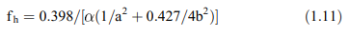
که a2 قطر است و b2 ارتفاع قوطی است.
جدول 5-1- برخی مقادیر نمونه f_{h} برای محصولات کنسرو شده که در دستگاه تقطیر ثابت حرارت بخار فرآوری شده اند.
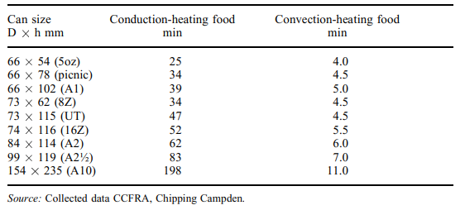

4.1 تنظیم پارامترهای فرآوری حرارتی برای ماکسیسم کردن کیفیت محصول= مقدار C
1.4.1 مشکلات مربوط به فرآوری حرارتی
فرآیند حرارتی به یک غذای بسته بندی شده انتقال می یابد که نه تنها ارگانیسم های فاسد کننده را غیرفعال کند بلکه غذا بپزد و در بسیاری از موارد غذایی که بافت قابل قبولی داشته باشد و مطابق تصویر برند محصول باشد تولید کند.
بسیاری از غذاهای کنسرو شده ضرورتاً از قبل پخته می شوند طوری که غذاهای معمولی را می پزیم و قبل از خوردن به اندکی حرارت نیاز دارند. مقدار پختن به میزان زیادی به ماهیت محصول بستگی دارد. برای غذاهایی که به طور همرفتی حرارت می بینید. مثل سبزیجات، که حرارت سریع و یکدستی در کل محتوای قوطی داده می شود. با محصولات رسانای حرارتیف که محتوای قوطی حرکت نمی کند پس محصول که به بیرون ظرف و نزدیکتر است حرارت بیشتری دریافت کرده و در نزدیک وسط توده غذا حرارت آهسته تر است. در حالی که غذاهای کنسرو شده نقش بسیار مهمی در تغذیه افراد ایفا می کند. تحت شرایط متفاوت آنها کیفیت اندکی نسبت به غذای سرد و منجمد دارد به هر حال چون غذاهایی که با حرارت فرآوری می شوند در دمای محیط نگهداری می شوند برای استفاده های مختلف بی نهایت مفیدند در نتیجه تلاش قابل توجهی برای کاهش فرآوری حرارتی غذاهای کنسرو شده وجود دارد طوری که آسیب حرارتی کمتری به ترکیبات غذایی وارد شود مثلاً ویتامین ها و رنگ و ترکیبات دیگری که نسبت به حرارت آسیب پذیرند. برخی روش ها که برای کاهش فرآوی حرارتی به کار می رود شامل موارد زیر می باشد:
(a) تغییر هندسه ظرف مثلاً استفاده از لایه های نازک محصول در بسته هایی که از نظر فیزیکی انعطاف پذیر باشند.
(b) دماهای بیشتر و زمان های کوتاه تر که به روش های فرآوری و که در ظرف ایجاد می شود نیاز می باشد.
(c) کاهش فرآوری ها و نگهداری تحت شرایط سرد
(d) اسیدی کردن محصولات و سپس پاستوریزه کردن
(e) استفاده از حرارت مایکرویو یا اهمی

جدول 6-1- حداقل زمان معادل برای استریلیزه کردن و شستن گوجه فرنگی و لوبیا در غذا پزچرخان
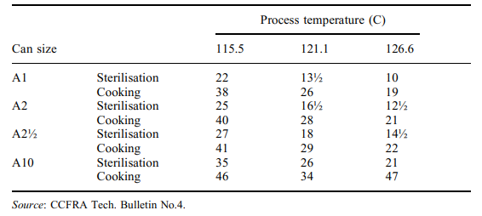
مقادیر C برای $100℃$ T_{ref} = معمولاً در مرتبه 30-5 دقیقه است اما برای $121℃$ T_{ref} = در 7-1 دقیقه کمتر می باشد.
برخی مقادیر Z_{c} برای ترکیبات آسیب پذیر حرارتی در جدول 7-1 آمده است. مقادیر c برای کل محتوای باشند و مقادیر C_{s} اساساً با معادله زیر تعریف می شود:
(13-1) C_{s}=D_{ref} log (c/c₀)
که C₀ و C غلظت های ترکیب بر حسب حرارتی در زمان 0 و t است و میانگین حجمی مقدار C برای یک ظرف با فرمول زیر بدست می آید:
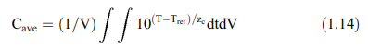
برای کاربرد این مفهوم ph/lsson را نگاه کنید. «توکر» و «هولدسونورث» هم به طور غیرمستقیمی این را به کار بردند. به هر حال «سیلوا» (1992) خاطر نشان کرد مقادیر C_{s} به D_{ref} برای ترکیب خاصی بستگی دارد و باید با معادله (15-1) و (16-1) بدست آید:
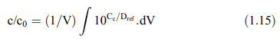
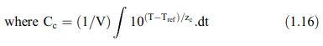
که باعث می شود کاربرد پروفایل های حرارتی مختلف امکان پذیر گردد. معادلات (14-1) و (15-1) ضرورتاً نتایج مشابهی برای مقادیر زیاد D_{ref} که در از بین رفتن ویتامین ها بیان می شود ارائه می کند. به هر حال برای مقادیر کمتر مثل تجزیه رنگ یا نرم شدن بافت، مورد دوم بهتر است. «مک کنا» و «هودزورس» (1990) مدل های انتشار یافته برای تعیین F_{s} و C_{s} را بازنگری کردند. با استفاده از معادله رابطه ساده (12-1) نمودار 7-1 سرعت ایجاد مقدار C را با مقدار F در فرآیند مشابه در نظر می گیریم. داده های نسبتاً اندکی با مقایسه مقادیر C₀ برای محوصلات غذایی بدست آمد. به هر حال Prevsser فرآیندهای ثابتی ایجاد کرد و Eisner فرآوری چرخان ایجاد کرد. اخیراً Tucker و Holdswoth مقادیر C_{121/1} را برای تعدادی از غذاهای آماده بدست آوردند. این داده ها به تعیین اندازه اثر فرآوری کمک کرده و فرآیندهای کاربردی استریلیزه کردن غذاهای آماده ارائه می کند.
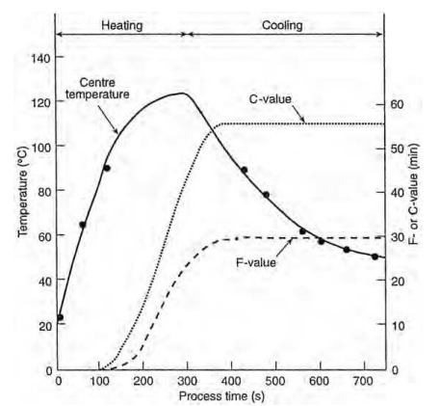
شکل 7-1- تغییر مقدار C با پروفایل حرارتی

جدول 9-1- بهینه سازی ترکیبات آسیب پذیر حرارتی در غذاهای کنسرو شده با روشی که به صورت سلسله مراتبی بیان می شود.
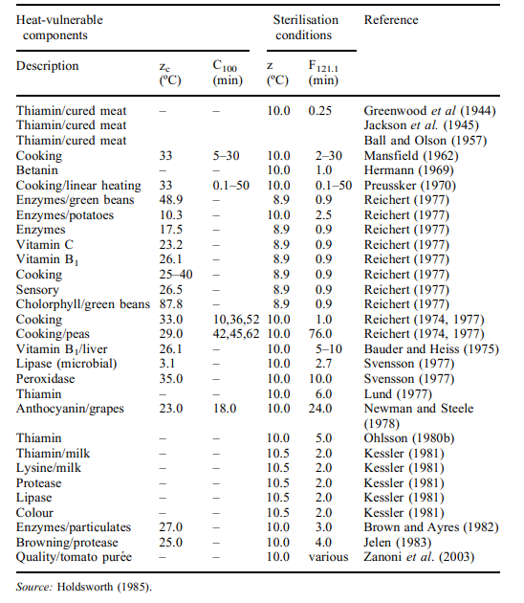
اولین مورد آن مربوط به Teixera (1969) بود که از روش تفاضل متناهی برای حل معادلات پختن و استریلیزه کردن استفاده کرد که شامل انتقال حرارتی در قوطی و شرایبط فرآوری هم می شد.
با استفاده از مدل ها و داده های آزمایشی برای از بین بردن اثر تیماین، دما/ زمان فرآوری متفاوت برای شد. نمودار 10-1 نشان داد که درصد یتامین به مقدار بهینه فرآوری برای 90 دقیقه در 120 درجه سانتی گراد می رسد. اثر اندازه ظرف هم بررسی شد و نشان داد که برای حجم های مساوی بازدارندگی یتامین برای مقادیر L/P از 68 تا 41% می رسد و از 96/0 تا 27/1 می رسد و سپس از 43 تا 63% برای مقادیر L/D برابر 71/1 می رسد. با استفاده از پروفایل تغییر سطح دما، تاثیر اندکی از بازدارندگی یتامین مشاهده می کنیم. Lenz و Lund (1977) توزیع آماری مقادیر C_{s} را بررسی کرده و برای زمان های فرآوری که کمتر از 20 دقیقه بود آن را نرمال بیان کردند به هر حال برای زمان های طولانی تر افزایش در انحراف معیار با اریبی قابل توجهی در توزیع را مشاهده کردیم.
Sjostoro, و Daherskog بررسی مهمی از قهوه ای شدن ماهی کنسرو شده ($33℃$ Z_{c}=) را برای فرآوری در دمای بین $110℃$ و $145℃$ درجه گزارش کردند. برای محدوده زمانی و دمایی که معادل F₀=7/5 دقیقه باشد آنها نشان دادند که برای ترکیب t/t که 60 دقیقه در $127℃$ درجه می باشد مقدار C برای نقطه ای بین سطح و مرکز غذا کمترین می باشد. دوباره پروفایل های دمای متغییر، تاثیر اندکی بر حفظ رنگ داشت. Ohlsoo بررسی گسترده ای از مقدار C برای دامنه ای از محصولات انجام داد که شامل خمیر ماهی و گوشت و سبزیجات و سس گوجه فرنگی و سس وانیلی و عواملی حسی و بو و ظاهر و طعم و سختی و زبری و شفافی می باشد. این کار نشان داد که میانگین حجم مقدار پخته c_{av} برای مقدار F حداقل مقدار را نشان می دهد که با افزایش دما و کاهش اندازه قوطی کاهش می یابد. دمای فرآوری بهینه بین $117℃$ و $199℃$ درجه برای قوطی 99×73 میلیمتری بود.
ریچارسون از مدل تفاضل متناهی برای تعیین حفظ مواد غذایی در بسته همرفت حرارتی استفاده کرد.

